ΠΑΝΕΛΛΗΝΙΟ ΣΕΜΙΝΑΡΙΟ ΡΕΥΜΑΤΟΛΟΓΙΚΩΝ ΠΑΘΗΣΕΩΝ ΚΑΙ ΑΥΤΟΑΝΟΣΩΝ ΝΟΣΗΜΑΤΩΝ ΣΤΗΝ Π.Φ.Υ., 30 ΝΟΕΜΒΡΙΟΥ - 03 ΔΕΚΕΜΒΡΙΟΥ 2023, ΛΙΜΝΗ ΠΛΑΣΤΗΡΑ

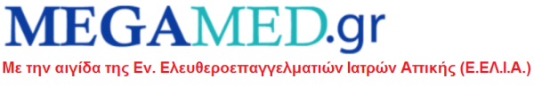

MEGAMED.gr - Έγκριτος Ιατρικός Ιστότοπος
Δ/ντης. Σύνταξης: Δ. Γουλές, Ρευματολόγος
Επικοινωνία: nosos@otenet.gr

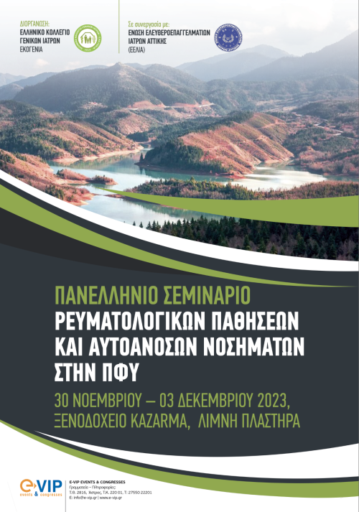

‌ | Δείτε το τελικό πρόγραμμα του συνεδρίου εδώ﻿ | ‌

‌

